 | TAUBE EQUIPAMENTOS  www.taubeequipamentos.com.br

PROPOSTA COMERCIAL N° 078 / 2026 – SERRA INDÚSTRIA E COMÉRCIO DE PAPEIS LTDA.
DESTINATÁRIO  Serra Indústria e Comércio de Papeis Ltda.  Aos cuidados de: Sr. Samuel  Departamento de Compras  Fone: 27 99727-3731  compras@serrapapeis.com.br | EMISSÃO  Data: 02/06/2026  Validade: 15 dias a partir da emissão  CNPJ: 11.478.834/0001-23  IE: 256.047.162  Simples Nacional

1. APRESENTAÇÃO
A TAUBE EQUIPAMENTOS apresenta sua proposta para fornecimento de Apalpador Pneumático TB Axial, desenvolvido para aplicação em válvula apalpadora de vestimenta para mancais de dupla ação.

2. OBJETIVO
A presente proposta contempla o fornecimento de 02 apalpadores pneumáticos TB Axial, projetados para proporcionar confiabilidade operacional, resistência mecânica e elevada durabilidade em ambiente industrial do setor papeleiro.

3. ITEM 01 – APALPADOR PNEUMÁTICO TB AXIAL
3.1 Quantidade
QTD | PRODUTO
02 | Apalpador Pneumático TB Axial

3.2 Dados de Aplicação
Tipo de Operação | Mancais de Dupla Ação
Material Estrutural | Aço Inoxidável AISI 304
Material da Mola | Aço Inoxidável AISI 302
Elementos de Vedação | Viton de alta resistência térmica
Sistema de Retorno | Mola helicoidal ou opcional por contrapeso
Ajustes Disponíveis | Regulagem Vertical e Horizontal
Sistema de Acionamento | Pneumático
Ambiente de Aplicação | Máquina de papel e celulose
Resistência à Corrosão | Elevada, adequada para ambientes úmidos e agressivos

3.3 Características Construtivas
Estrutura Principal | O conjunto é fabricado integralmente em aço inoxidável AISI 304, proporcionando elevada resistência mecânica, excelente resistência à corrosão e longa vida útil mesmo em ambientes industriais severos do setor papeleiro.
Hastes de Posicionamento | Construídas em perfil tubular de aço inoxidável AISI 304, permitindo ajustes verticais e horizontais para otimização do posicionamento operacional e adequação às condições específicas de instalação.
Base de Fixação | Fabricada em aço inoxidável AISI 304, desenvolvida para proporcionar elevada rigidez estrutural, estabilidade operacional e facilidade de montagem.
Corpo do Apalpador | Construído totalmente em aço inoxidável, com parafusos, elementos de fixação e sistema de ajuste de tensão da mola também em inox, garantindo durabilidade superior e reduzindo necessidades de manutenção corretiva.
Palm Guide | Elemento de contato com a vestimenta fabricado com superfície cerâmica de alta resistência ao desgaste, proporcionando baixo atrito, maior estabilidade operacional e redução do desgaste da vestimenta. O retorno do conjunto pode ser realizado por mola helicoidal ou, opcionalmente, por sistema de contrapeso, conforme necessidade operacional do cliente.
Sistema de Vedação | Projeto com vedação interna integral, minimizando perdas pneumáticas e eliminando vazamentos durante a operação. Todos os elementos de vedação são fabricados em Viton, material com elevada resistência química e térmica, garantindo maior confiabilidade e vida útil do equipamento.

3.4 Recursos Operacionais
• Ajuste vertical e horizontal do conjunto
• Regulagem da tensão da mola
• Sistema pneumático de elevada confiabilidade
• Vedação interna de alta eficiência
• Construção integral em aço inoxidável
• Baixa necessidade de manutenção
• Fácil instalação e substituição de componentes
• Elevada resistência à corrosão e ao desgaste

3.5 Benefícios Operacionais
• Maior estabilidade no controle da vestimenta
• Redução de intervenções de manutenção
• Menor desgaste dos componentes de contato
• Maior vida útil da vestimenta
• Elevada confiabilidade operacional
• Excelente desempenho em ambientes úmidos e agressivos
• Facilidade de ajuste durante paradas programadas
• Redução do custo total de manutenção

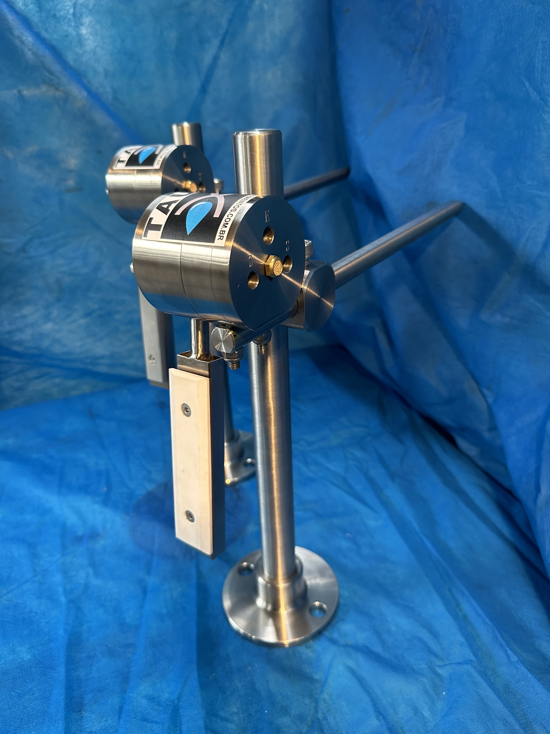
4. INVESTIMENTO
ITEM 01 – APALPADOR PNEUMÁTICO TB AXIAL
Descrição | Qtd. | Valor Unit. | Total
Apalpador Pneumático TB Axial – Palm Guide Inox | 02 | R$ 11.000,00 | R$ 22.000,00
TOTAL |  |  | R$ 22.000,00

5. PRAZO DE ENTREGA
Item 01: 15 dias corridos após confirmação do pedido.

6. CONDIÇÕES DE PAGAMENTO
Item 01:
• 28/45 DDL

7. EXCLUSÕES DO FORNECIMENTO
Não estão inclusos:
• Transporte
• Seguro
• Armazenagem
• Montagem mecânica
• Instalação elétrica
• Startup
• Supervisão de montagem
• Infraestrutura hidráulica
• Infraestrutura elétrica
• Equipamentos de içamento
• Peças sobressalentes
• Integrações não descritas nesta proposta

8. GARANTIA
Garantia de 180 dias após startup ou 12 meses após faturamento, prevalecendo o primeiro evento ocorrido.
A garantia cobre defeitos comprovados de fabricação, materiais e montagem, desde que os equipamentos sejam transportados, armazenados, instalados e operados conforme as recomendações técnicas fornecidas.

9. VALIDADE DA PROPOSTA
Esta proposta possui validade de 15 dias a partir da data de emissão.

Aproveitamos para nos colocar à disposição para quaisquer esclarecimentos adicionais.  Atenciosamente,  TAUBE EQUIPAMENTOS | CNPJ: 11.478.834/0001-23 | IE: 256.047.162  Simples Nacional – Não gera crédito de ICMS/IPI  www.taubeequipamentos.com.br  47 3234-1222 | 47 9 9166-1269

